«به نام خدا»

عنوان پروژه : طراحی سیستم حضور و غیاب باRFID و ارسال وضعیت کارمندان

محقق و انجام دهنده پروژه : سید حسین هاشمی

توضیحات مقدماتی درباره پروژه :

در این پروژه یک سیستم حضور غیاب خواهیم داشت که با استفاده از RFID و تگ های آن، زمان کار و حضور وغیاب کارمندان را بررسی و ثبت می کند. این سامانه کار های زیر را انجام میدهد :

1. از طریق پیامک، ورود و خروج کارمندان را به شماره مدیر/مدیران می رساند

2. در آخر روز(بعد از اتمام ساعت کاری)، مدیر/مدیران می توانند با مراجعه به سایت Adafruit ، میزان کار کارمندان را ببینید

سوالاتی که در طول پروژه برایم ایجاد شد :

1. How make Table in Adafruit? We can’t. just can use many feed

2. How show Table with esp32 in web? We can use WiFi.h library for do this.

3. تعیین وضعیت هر کامند به حالت های : حاضر، غایب، تاخیر -> ایجاد آیکون در آدافروت

کتابخانه های مورد نیاز برای نصب در Arduino :

1. Adafruit IO Arduino

2. Adafruit MQTT Library

3. Adafruit HTTP Client

4. MFRC522

لوازم مورد نیاز برای انجام پروژه :

1. esp32

2. RFID-RC522

3. Sim 800 L

4. RFID Tags

5. Bread Board

6.Sim Jumper

پایه های مورد نیاز برای اتصال بوردesp32 به ماژول ها :

For Sim 800L :

جهت اتصالات، در راستای سیم آنتن است، و از راست به چپ است

|  |  |  |  |  |  |
| --- | --- | --- | --- | --- | --- |
| D4 | - | D15 | GND | VC | Esp32 |
| RXD | RST | TXD | GND | VCC | Sim 800L |

For RFID-RC522 :

|  |  |  |  |  |  |  |  |  |
| --- | --- | --- | --- | --- | --- | --- | --- | --- |
| 21 | 18 | 23 | 19 | - | GND | 22 | 3.3v | Esp32 |
| SDA | SCK | MOSI | MISO | IRQ | GND | RST | 3.3v | RC522 |

شرح پروژه :

1. ابتدا تک تک ماژول ها را به صورت جداگانه تست میکنیم تا مطمئن شویم سالم هستند.

2. اتصالات پروژه را از طریق جداول بالا، و با کمک سیم جامپر و برد بورد انجام میدهیم.

3. کد های پروژه را روی esp32 آپلود می کنیم.

4. بورد esp32 را به سیستم متصل میکنیم(منبع تغذیه ما در این سیستم برق لپتاپ هست).

نکته : شما میتوانید با استفاده از ویرایش سورس کد، ساعت اتمام کار را ویرایش کنید و مجددا کد را آپلود کنید.

5. شما با وارد شدن به سایت Adafruit -> SYSTEM می توانید به اطلاعات دسترسی داشته باشید.

6. در اینجا، ما 4 کارمند رو تعریف کردیم، و وضعیت هر کدام نیز با رنگ قرمز(به معنای عدم حضور) و رنگ سبز(به معنای حضور) مشخص می شود.

عکس اتصالات پروژه :

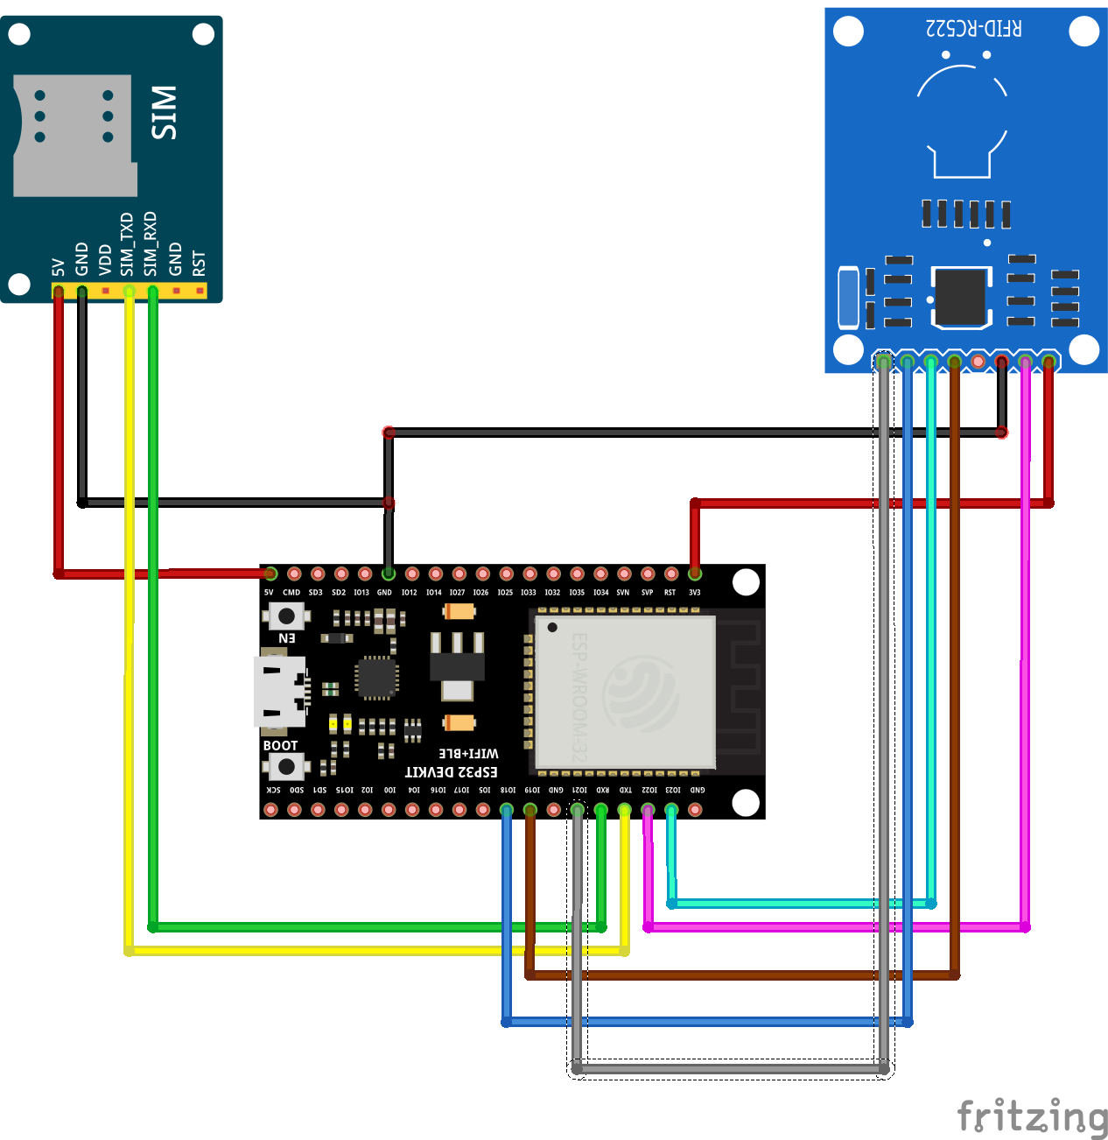

عکس پنل آدافروت پروژه :

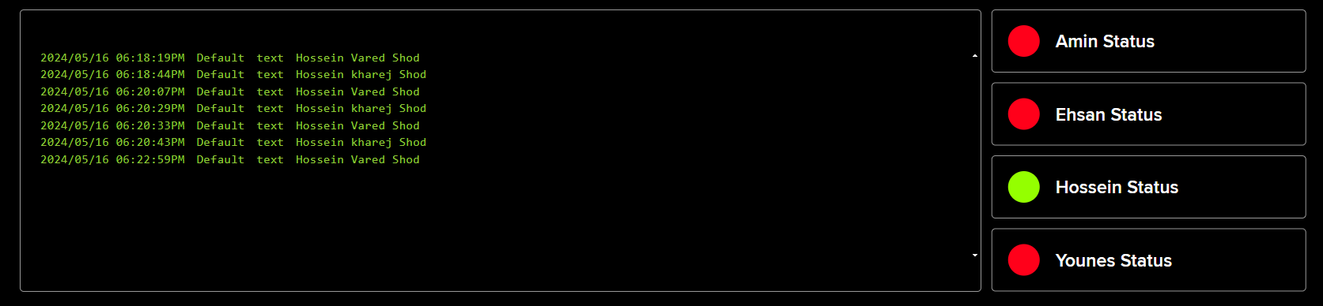

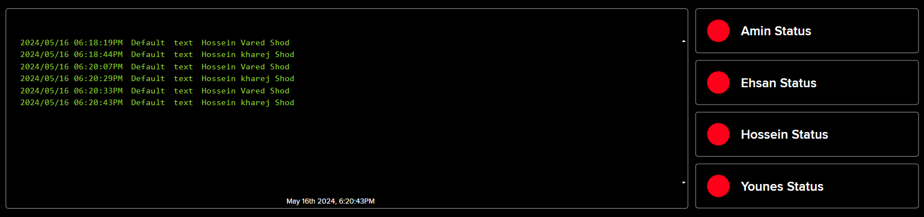

نمونه پیامک های پروژه :

سورس کد پروژه :

بخش اول پروژه :

بخش دوم پروژه :

بخش نهایی پروژه :

نکته های پروژه :

1.ما برای محاسبه اختلاف زمانی(جهت محاسبه میزان کار هر کارمند)، باید از تابع milis() استفاده بکنیم، یعنی وقتی فرد وارد شد و مقدار حضورش به 1 تغییر کرد برنامه شروع به محاسبه کند و وقتی مقدار حضور به 0 تغییر کرد، برنامه محاسبه را متوقف کرده و اختلاف این بازه زمانی را محاسبه کند و در یک متغیر ذخیره کند؛ تا وقتی ساعت اداری تمام شد، به مدیر نشان بدهد.

2. بهینه سازی پروژه :

منابع :

سایت آیرنکس : مقاله نحوه اتصال SIM800L به ESP32

چت بات Gemini : برای یادگیری نحوه محاسبه اختلاف زمانی